Actividades Sugeridas
OBJETIVO DE APRENDIZAJE OA_10 | DESCRIPCIÓN DE LA ACTIVIDAD
Mostrar que comprenden la función afín:  > Generalizándola como la suma de una constante con una función lineal.  > Trasladando funciones lineales en el plano cartesiano.  > Determinando el cambio constante de un intervalo a otro, de manera gráfica y simbólica, de manera manual y/o con software educativo.  > Relacionándola con el interés simple.  > Utilizándola para resolver problemas de la vida diaria y de otras asignaturas.  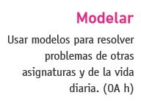 | Los estudiantes resuelven el siguiente problema:  7.  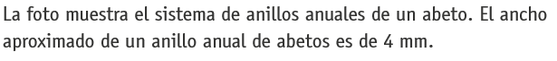    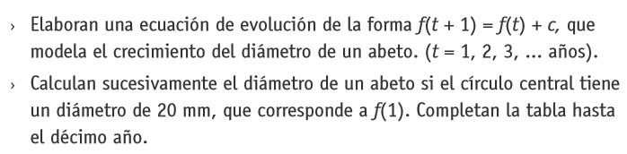  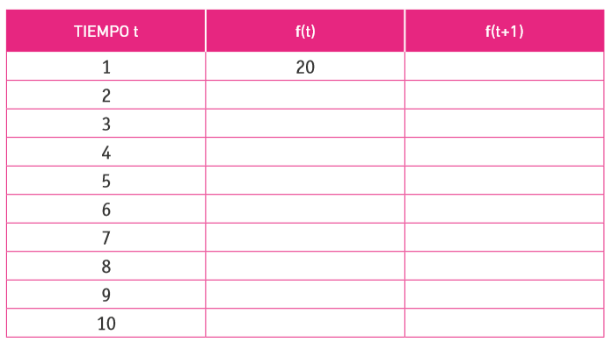  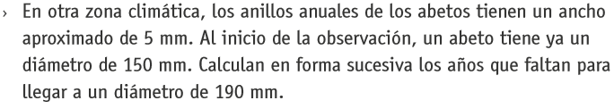  Ciencias Naturales OA 12 de 7° básico y OA 4 de 8° básico. R.

